百度营销《职场梦想季》，职场话题尖峰对话
广 告 主：猎聘、盈科律所、锐仕方达、吴少博律所、在明律所等
所属行业：招聘、法律行业
执行时间：2022.04.18-04.30
参选类别：社会化营销类
营销背景
春节后，招聘市场流量、各类职场需求迎来全面爆发，流量在金三银四时段集中高涨，职场节点蕴含着巨大商业价值，B端企业与C端用户职场话题相关需求急剧上升。
当前媒体环境下，B端品牌重视节点营销，抖音、快手等竞媒进行多个创新营销节点活动；根据自身特性，突出营销重围，打造属于自有职场IP的节点营销。通过定制化招商合作，挖掘业务增长点，助力业绩提升。通过职场节点营销，展示品牌文化，清晰品牌形象，打造平台影响力，全面提升商业价值。
营销目标
- 市场影响：助力职场人解决职场困惑，完善招聘企业用户认知度，提升招聘效果，打造“职场梦想季”这一招聘行业领域互动IP。
- 内容力量：深度洞察用户心智，解锁超A职场力。瞄准市场需求、用户需求、品牌需求，传递有内容、有价值的访谈内容，形成招聘行业生态的深耕及内容的沉淀。
3、营销思路：缩短企业触达用户的路径，以优质内容促进潜在转化，助力招聘行业开启营销新思路。
策略与创意
1、传播内容化：将传播紧紧围绕对用户有价值的内容进行，而不仅仅是输出自己的信息。要将自己的信息在有价值的内容中展开，“借船出海”而不是独立前行。
2、内容IP化：有主题内容就容易凝聚，也容易吸引注意力，这是一种聚焦法则。短时间将流量聚焦，内容集中发力，形成“尖刀效应”。
3、资源整合化：整合百度内部几个部门的资源，而且整合了外部的户外资源、微信微博等社交媒体资源，形成了在内部资源有效调动基础上的外部关键资源整合，以相对较低的成本实现较高的营销目标。
4、营销联盟化：经过精心的策划、资源的调动和有力的组织，“职场梦想季”以IP为核心，以内容流为驱动，形成一个有影响力的事件IP——媒体，再赋能于参与的几家客户，客户形成类似联盟性的合作，分别以更低的成本实现目标。
执行过程/媒体表现
视频： https://www.bilibili.com/video/BV1ns4y1x7BE/?share_source=copy_web&vd_source=77ca0e92d0682f061b7c593238c44cf9
https://www.bilibili.com/video/BV1o24y1q75a/?share_source=copy_web&vd_source=77ca0e92d0682f061b7c593238c44cf9
https://www.bilibili.com/video/BV11G4y1M74f/?share_source=copy_web&vd_source=77ca0e92d0682f061b7c593238c44cf9
预热期：百万级职场IP主会场，UGC内容强势输出，抽奖裂变新玩法，实现人群精准覆盖。
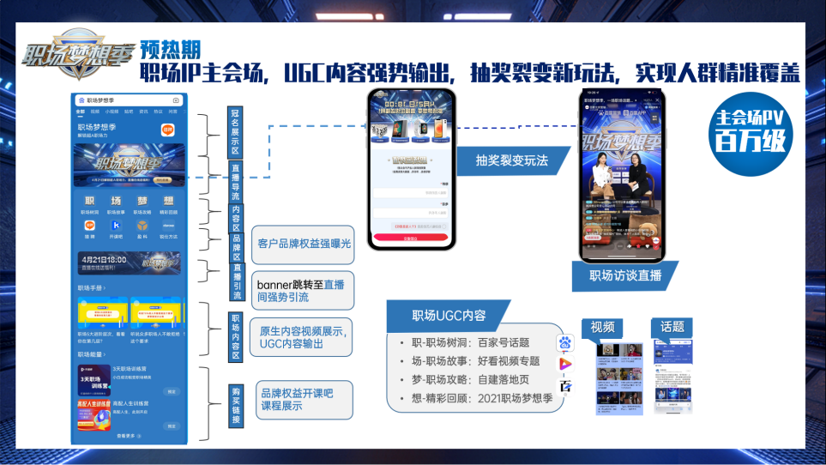
预热期+引爆期：
传播强势曝光+UGC内容访谈直播：BTV主持人圆圆携手职场梦想官访谈对话，硬核内容强输出。（观看量20W+）
一是，内容：深度洞察用户心智，解锁超A职场力
针对互联网年龄危机、考研热、国企热等话题，百度营销“职场梦想季”邀请行业资深专家进行了直播访谈，逐一探讨职场热议话题，击破职场焦虑。
直播现场，BTV主持人圆圆携手超级简历创始人&CEO朱英楠、锐仕方达区域执行总裁赵志君、开课吧首席讲师阿宝姐、盈科律师事务所王昱进行职场热点话题访谈，从简历面试、职业生涯规划、职场法律保护、转行跳槽等全方面为求职者提供了专业的求职攻略。直击痛点的话题在直播间掀起了热烈互动，直播间总观看量达到16W+。百度APP、百家号、微博、微信全平台覆盖，其中，微博话题总曝光量破千万，互动量超10W+。
二是，传播：整合多端资源，强势曝光
①百度全媒体组合拳强势曝光，扩散职场IP影响力（曝光量达4500W+）
百度地图/好看视频/百度贴吧/百度网盘APP开屏，北京频道Banner、直播频道Banner、百度App气泡、信息流，全媒体矩阵强势曝光。
②Social社会化营销，KOL持续传播，引发强势裂变（曝光量达1300W+）
微博KOL：财经经济早报、互联网盘点、互联网追踪社、每日精推荐、财经商业界、财经追踪要点、今日微话题、黑科技风暴，转发量11419，评论3144 ，点赞21407
微信自媒体传播：曝光量达25w，通过覆盖多维度媒体话题热度，多维扩散传播，形成裂变传播，助力职场梦想季内容出圈。
③资源整合:户外大屏+内部资源充分利用，强势曝光。（曝光量达800W+）
外部资源：户外资源多场景触达商圈、写字楼、餐饮、电影院、景区，共计442个点位。
内部资源：内网family、会议室、海报机。
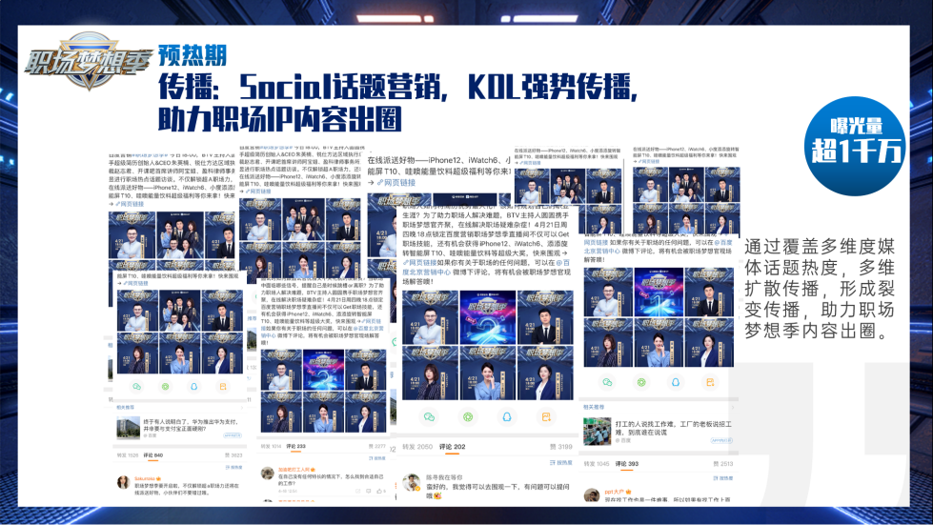
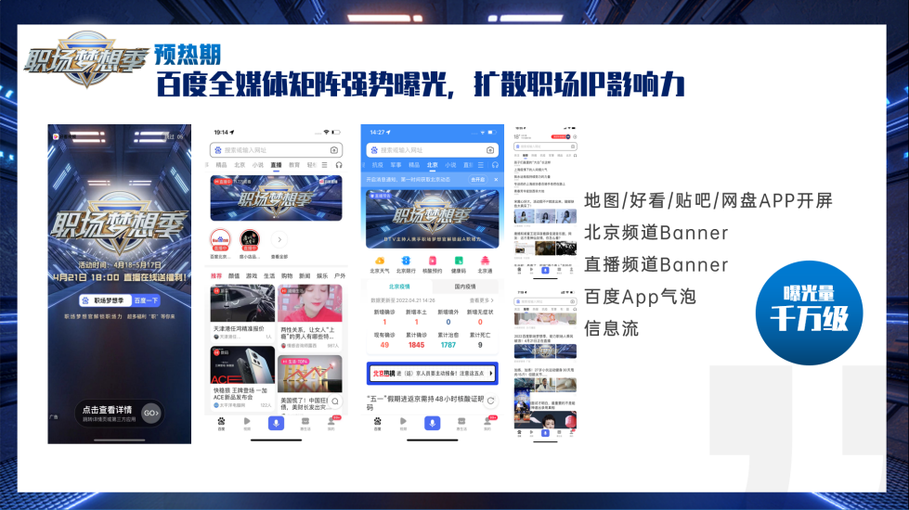
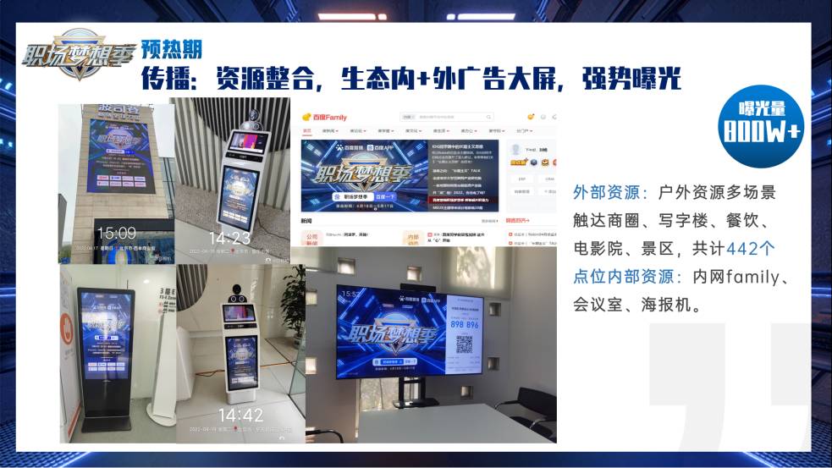
发酵期—PR媒体：30+媒体持续曝光，诠释并渗透职场IP，扩散影响力。（50W+）
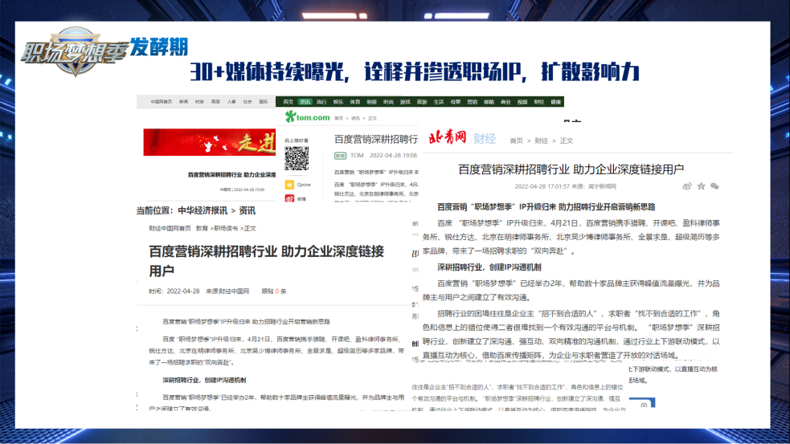
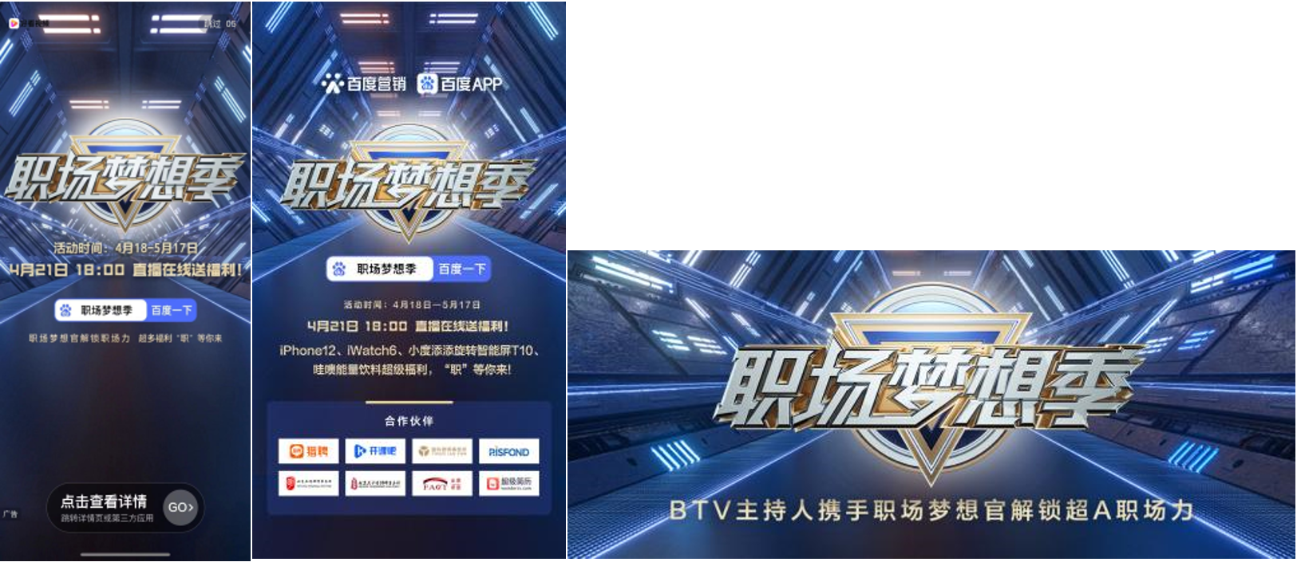
营销效果与市场反馈
效果汇总：整合全平台资源，深耕招聘行业生态，打造市场现象级IP
- 项目曝光量：6670W
- 品牌跨界合作8家
- 线上主阵地：百万级搜索主会场（百度APP）
- 访谈直播量：20W+观看量（百家号）
- 传播：整合站内站外资源，多维资源整合
①百度地图/好看视频/百度贴吧/百度网盘APP开屏，北京频道Banner、直播频道Banner、百度App气泡、信息流，全媒体矩阵强势曝光
②微博KOL持续传播，引发强势裂变
③户外大屏+内部资源充分利用，强势曝光
- 招商：完成率400%&百万级招商业绩
- 广电局专家认可

